- En quina etapa de la prehistòria vivien com nòmades? | - Paleolític.  - Neolític.  - Edat dels metalls.
- Quin descobriment va marcar el final de la prehistòria i l’inici de la historia? | - La invenció de la roda.  - L’aparició de l’escriptura.  - El sorgiment dels metalls.
- Quin fet va marcar el pas al Neolític? | - Caçaven millor.  - Domesticaven animals i plantes (agricultura i ramaderia).  - L’artesania.
- Quines d’aquestes són característiques del Neolític? | - Primeres ciutats.  - Pintures rupestres.  - Primers telers.  - Ceràmica y emmagatzematge.
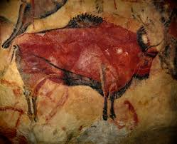  - A quina etapa creus que pertany aquesta pintura rupestre? | - Neolític.  - Paleolític.  - Edat dels metalls.
- Què vol dir la paraula sedentari quan parlem de la prehistòria? | - Persones que tenen set.  - Persones que van canviant de vivenda buscant bons llocs per la caça.  - Persones poc actives.  - Persones que viuen en poblats o ciutats i ja no van amunt i avall buscant aliment.
- Quin és l’ordre de les etapes de la Prehistòria? | - Neolític, paleolític i l’edat dels metalls.  - Paleolític, Neolític i l’edat dels metalls.  - Edat del Metalls, Neolític i Paleolític.
Ara et toca a tu! Pensa tres preguntes sobre l’Edat del Metalls i proposa tres respostes. Envia les respostes per correu (o posa-les al padlet si ets de 3r).

